**暨南大学本科实验报告专用纸**

课程名称 计算机网络实验 成绩评定

实验项目名称 TCP/IP协议配置与网络实用命令 指导教师 潘冰

实验项目编号 2 实验项目类型 实验地点 计算机网络实验室

学生姓名 丁宁 学号 2019052854

学院 智能科学与工程学院 系 专业 信息安全

实验时间 2021 年 9 月 12 日 午～ 9 月12 日 午温度 ℃湿度

**一、实验目的**

1.熟悉TCP/IP协议的配置；

2.熟悉常见网络命令的使用；

3.加深对TCP/IP协议的认识并对简单网络故障诊断和网络分析；

4.进一步熟悉使用Wireshark捕获信息，初步了解ping、tracert命令的工作过程；

5.培养使用Wireshark对网络工作过程进行跟踪分析的习惯，为计算机网络（和网络安全）课程的学习打下基础。

**二、实验内容**

1.以Windows或Linux系统为例，对TCP/IP协议进行安装和配置；

2.利用ipconfig查看主机接口的配置，并理解其含义；

3.利用route查看本机路由，并了解其含义；

4.利用netstat查看当前主机上网络简介统计信息，了解其含义；

5.利用ping对网络故障诊断与分析，用Wireshark分析其工作过程；

6.利用tracert跟踪数据包在传输过程中经过的路径，用Wireshark分析其工作过程。

**三、实验环境**

Windows10

**四、实验步骤**

**1、TCP/IP协议的安装和配置**

Win10系统在已经安装和配置好的TCP/IP协议。

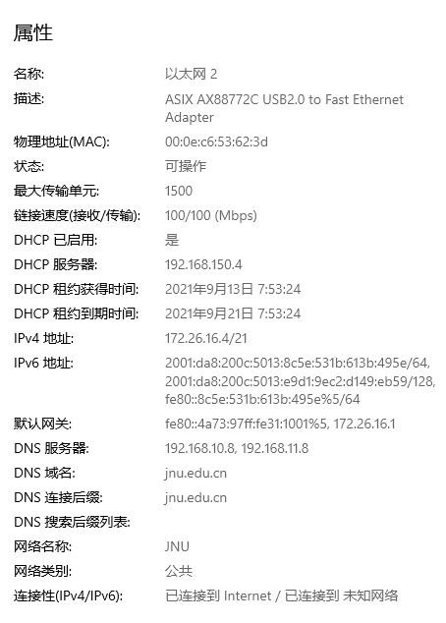

其中：

1. **IP地址**

IPv4协议规定给连接在网络上的每台计算机都分配一个唯一的IP地址（IPv4由于32位IP地址有限，通常配合子网掩码使用），地址分为4部分，每部分取值0~255。每个IP地址由于配合子网掩码使用又分为两部分，一个称为网络地址（Network Address），用来表示计算机所属网络的网络号；另一个称为主机地址（Node Address），用来表示某个网络上某个特定主机的主机号。

IPv6协议是为解决IPv4地址不够用的问题而诞生的，但目前小范围内IPv4仍然常用。

1. **子网掩码**

又称为网络掩码、地址掩码，用来与IP地址计算得到网络号，标识哪些位表示主机号。如上图为本PC机的网络连接属性，IP地址为172.26.197.164就被子网掩码为255.255.240.0分为网络号172.26.192.0和主机号0.0.5.164。

1. **网关**

网关在网络层以上实现网络互连，用于两个高层协议不同的网络互连，是数据的中转站。与网桥不同，网关不只是简单地传递信息，还要对收到的信息进行重新封装数据包以适应目的系统的需求。

1. **DNS服务器**

即域名系统，由解析器和域名服务器组成。域名服务器保存有该网络中所有主机的域名和对应IP地址，并且具有将域名转换为IP地址返回的功能。

1. **物理地址**

网卡物理地址存储器中[存储单元](https://baike.baidu.com/item/%E5%AD%98%E5%82%A8%E5%8D%95%E5%85%83/8727749)对应实际地址称物理地址，与逻辑地址相对应。网卡的物理地址通常是由[网卡](https://baike.baidu.com/item/%E7%BD%91%E5%8D%A1/155684)生产厂家写入网卡的[EPROM](https://baike.baidu.com/item/EPROM/1690813)（一种[闪存芯片](https://baike.baidu.com/item/%E9%97%AA%E5%AD%98%E8%8A%AF%E7%89%87/10365487)，通常可以通过程序擦写），它存储的是传输数据时真正赖以标识发出数据的电脑和接收数据的主机的地址。

**2、常见网络命令**

2.1 ipconfig

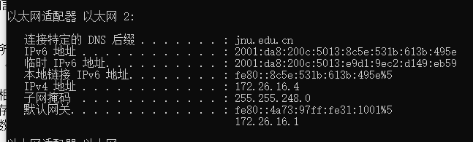

1. **连接特定的DNS后缀**：PC机从DHCP server获取地址时，如果配置了该项，那么在用nslookup查询dns时，PC机会先尝试在域名后面加上这个后缀查询，如果查询失败，则再发起一次正常查询。
2. **IPv4、IPv6地址**：如上文
3. **DHCP/自动配置已启用**：即动态主机配置协议，指由服务器控制一段IP地址，客户机登录服务器时就可以自动获得服务器分配的IP地址和子网掩码。
4. **默认网关**：连接子网和外网的的设备，通常是一个路由器。

2.2 route

打开cmd界面输入route print命令查看本机路由表如下

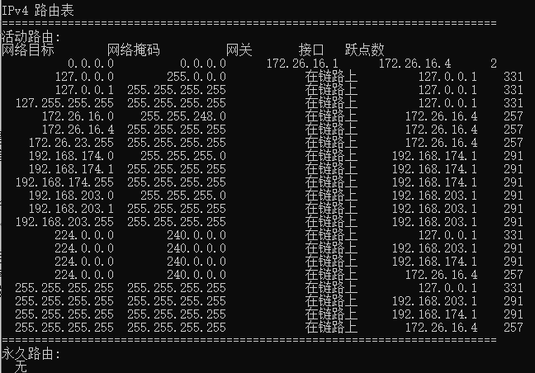

网络目标即目的IP地址，网络掩码即子网掩码，网关第一行即默认网关，接口代表数据包从哪个地方出去，跃点数则代表在路径选择过程中信息的可信度（跃点数越小，可信度越高），一般而言，可以通过调小跃点数来达到优先使用某个路径的目的。

其中，第一条表项中网络目标的的0.0.0.0表示这样一个集合：所有不清楚的主机和目的网络。注意到子网掩码全0，故IP地址与子网掩码运算结果也为全0，即数据匹配不到时就一定会转发到默认网关172.26.120.1进行路由。

2.3 netstat

输入netstat命令查看网络协议的统计结果（连接和侦听端口的状态）如下

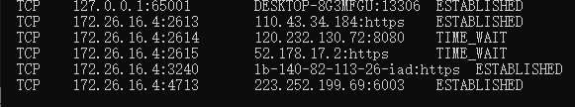

图中端口协议都为TCP，第二列为本PC机地址以及使用的端口（套接字），第三列为外部地址，第四列则为该端口目前的状态，有，TIME_WAIT，ESTABLISHED。TIME_WAIT代表主动关闭TCP连接的一方会进入的时间等待状态，ESTABLISHED则代表打开（或已建立）的状态。

还有CLOSE_WAIT、LISTENING、FIN_WAIT、LAST_ACK等状态。

2.4 ping

输入ping+[IP地址或域名]，结果如下

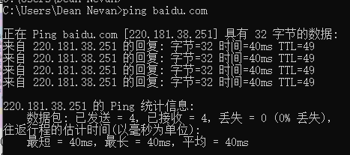

下面对上述ping过程作说明：

1. ping通了
2. ping百度的域名，DNS服务器会解析IP地址为220.181.38.251
3. 没有设置参数时，默认发送32字节的数据包
4. 默认发送了四个数据包，在接受到第四个回应的数据包后结束命令，也可以ctrl+c提前终止
5. 统计结果返回耗时时间的统计（最短时间、最长时间、平均时间），丢包率等





在WireShark中进行分析，可以发现此次ping开始时需要进行DNS的解析（本机发送一个请求，收到一个回复），ping的过程发送接受的是ICMP数据包（四次对应八个），打开一个进行查看。

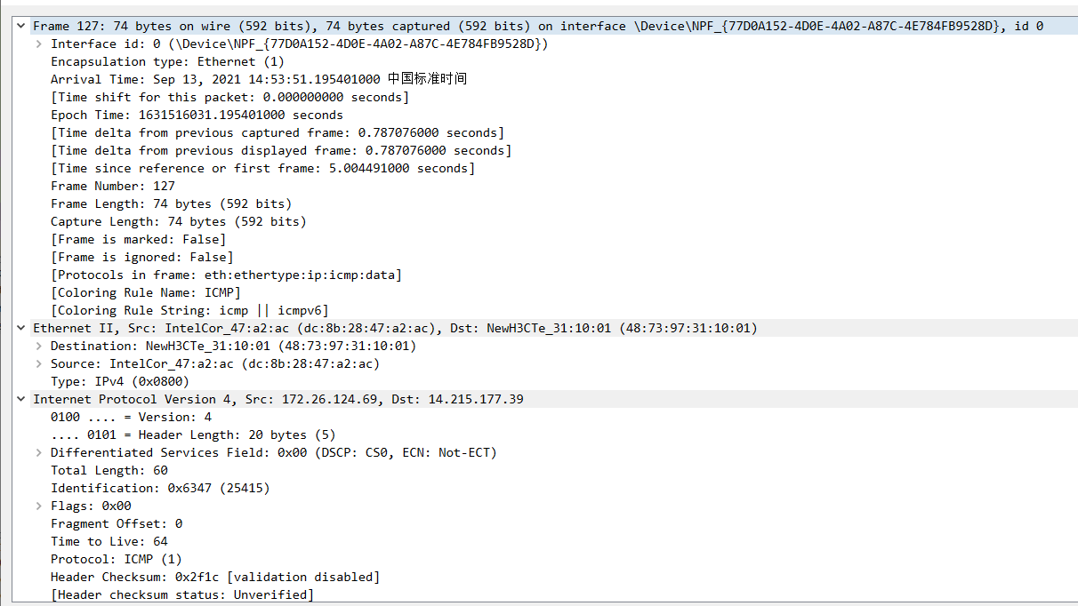

ICMP数据包作为一个网络层的包，可以看到网络层、数据链路层和物理层的信息（有具体数据data、时间、协议、版本号、正误等信息）。

2.5 tracert

输入tracert IP地址或主机名查看用户数据经过路径上各个路由器的信息如下

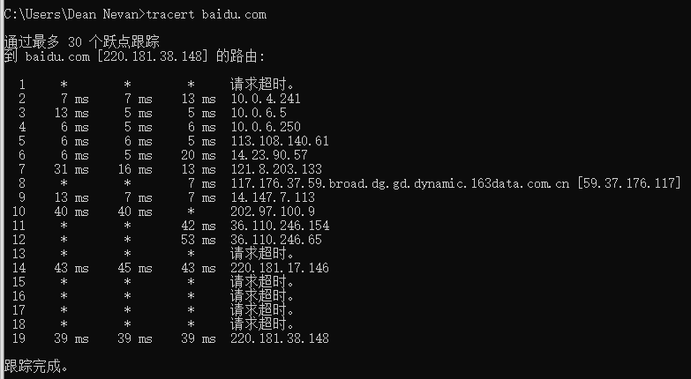

下面对上述tracert过程作说明：

1. 跟踪到百度的路由，首先进行DNS的解析得到百度服务器的IP地址。
2. 从截图看出，本次总共经过了19个节点，其中第一个为本PC机所在网络网关（请求超时，因为它设置了禁ping），最后一个为百度目的地址。
3. 若干节点请求超时，可能是其服务器出问题或是设置了禁ping，但不影响总体的路由跟踪。

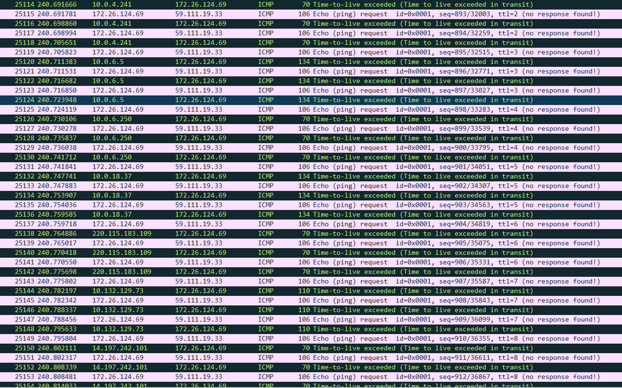

接下来对上述过程在WireShark中抓到的包进行分析。

可以得到黑色的ICMP包就是tracert得到的节点返回的包（Source和路由器节点匹配）。

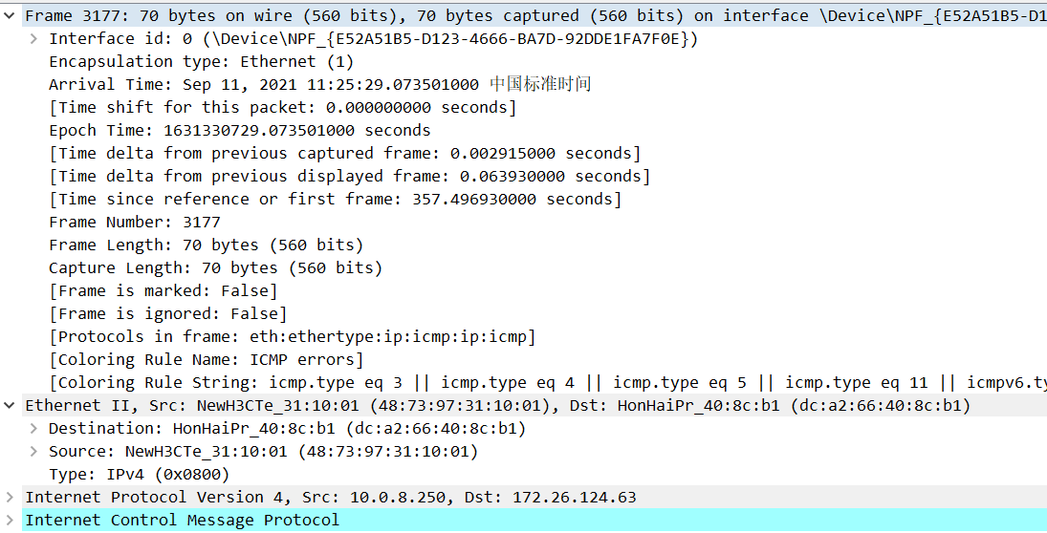

打开一个ICMP包进行查看，类似ping中的icmp包，有从网络层到物理层的详细信息。

**五、实验思考题**

1、TCP/IP协议配置中的“网关”作用是什么？

网关是连接基于不同通信协议的网络的设备，使得数据能在这些网络之间传输。网关除了单纯的数据转发之外，还有能将数据转化为目标网络所使用的协议认可的数据形式，在实际应用中网关通常使用路由器。总的来说，网关就是一个网络连接到另一个网络的“关口”。

2、如何用ping 检测网络中的故障点？用ping 测试网络连通性时，若出现“Destination host unreahable”，则意味着什么？“Destionation host unreachable”和“Time out”的区别是什么？

检测网络故障点的步骤：

1. 首先，确认目标服务器开启了ping服务；
2. 其次，检测DNS服务是否出错。ping+域名，如不能ping通，则表示DNS解析出现问题。
3. ping本机（127.0.0.1），如不通，则表示计算机的TCP/IP协议出现错误或是网卡损坏；
4. ipconfig查看本地IP地址后ping之，如不能ping通，则表示本机的网络适配器（网卡）出现故障；
5. ping处于同一网段的计算机的IP或路由器在本网段端口的IP，如不能ping通，则表示与路由器通信线路出现故障；
6. ping处于不同网段的计算机的IP，如不能ping通，则表示路由器（网关）出现故障；

“Destination host unreahable”即目标主机不能到达，意味着对方主机不存在或对方主机没有和网络建立连接。

如果路由所经过的路由器的路由表中具有到达目标主机的路由，而因为其它原因导致目标不可到达，这时候会导致“Time out”；而如果路由表中没有到达目标主机的路由，就会“Destination host unreahable”。